Информация к проекту решения по заявлению:
  - Степанов Е. А., Степанова А. А.
Исходный земельный участок:
адрес: Новосибирская обл., г. Новосибирск, Ленинский район, пер. Порт-Артурский 10-й, [29];
кадастровый номер. 54:35:062473:27;
площадь- 600 кв.м.;
Планшет № 6493
Образуемые земельные участки:
площадями: 300,35 кв.м. и 299,52 кв. м
Зонирование: Зона застройки индивидуальными жилыми домами (Ж-6)
Запрос: «блокированная жилая застройка (2.3) – жилые дома блокированной застройки»
Планируется: образование двух земельных участков из земельного участка с кадастровым номером 54:35:062473:27 и размещение дома блокированной застройки ( из 2-х блоков).

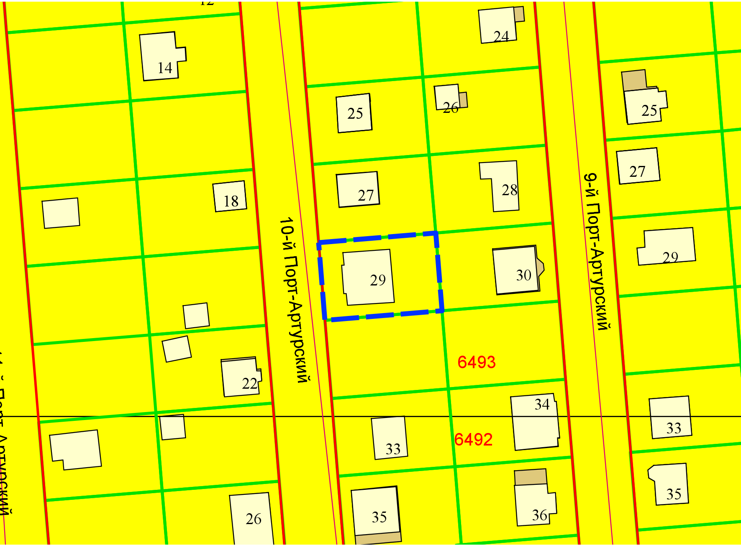
Приложения к заявлению:

